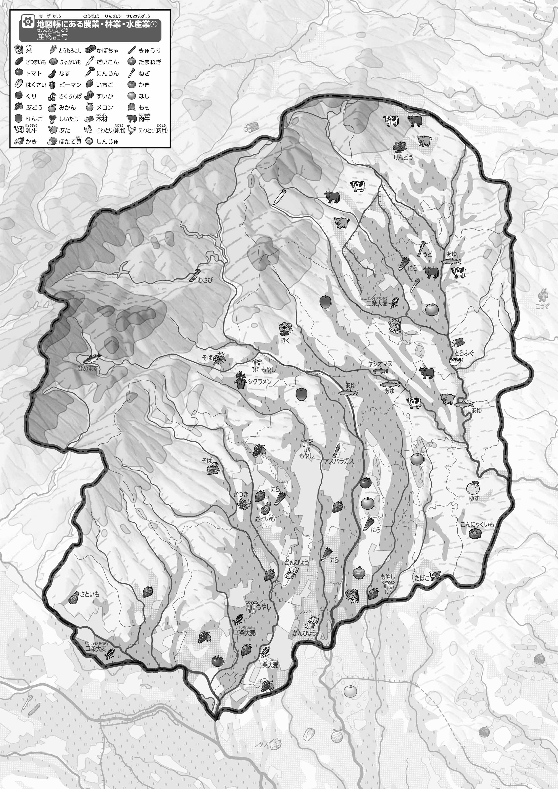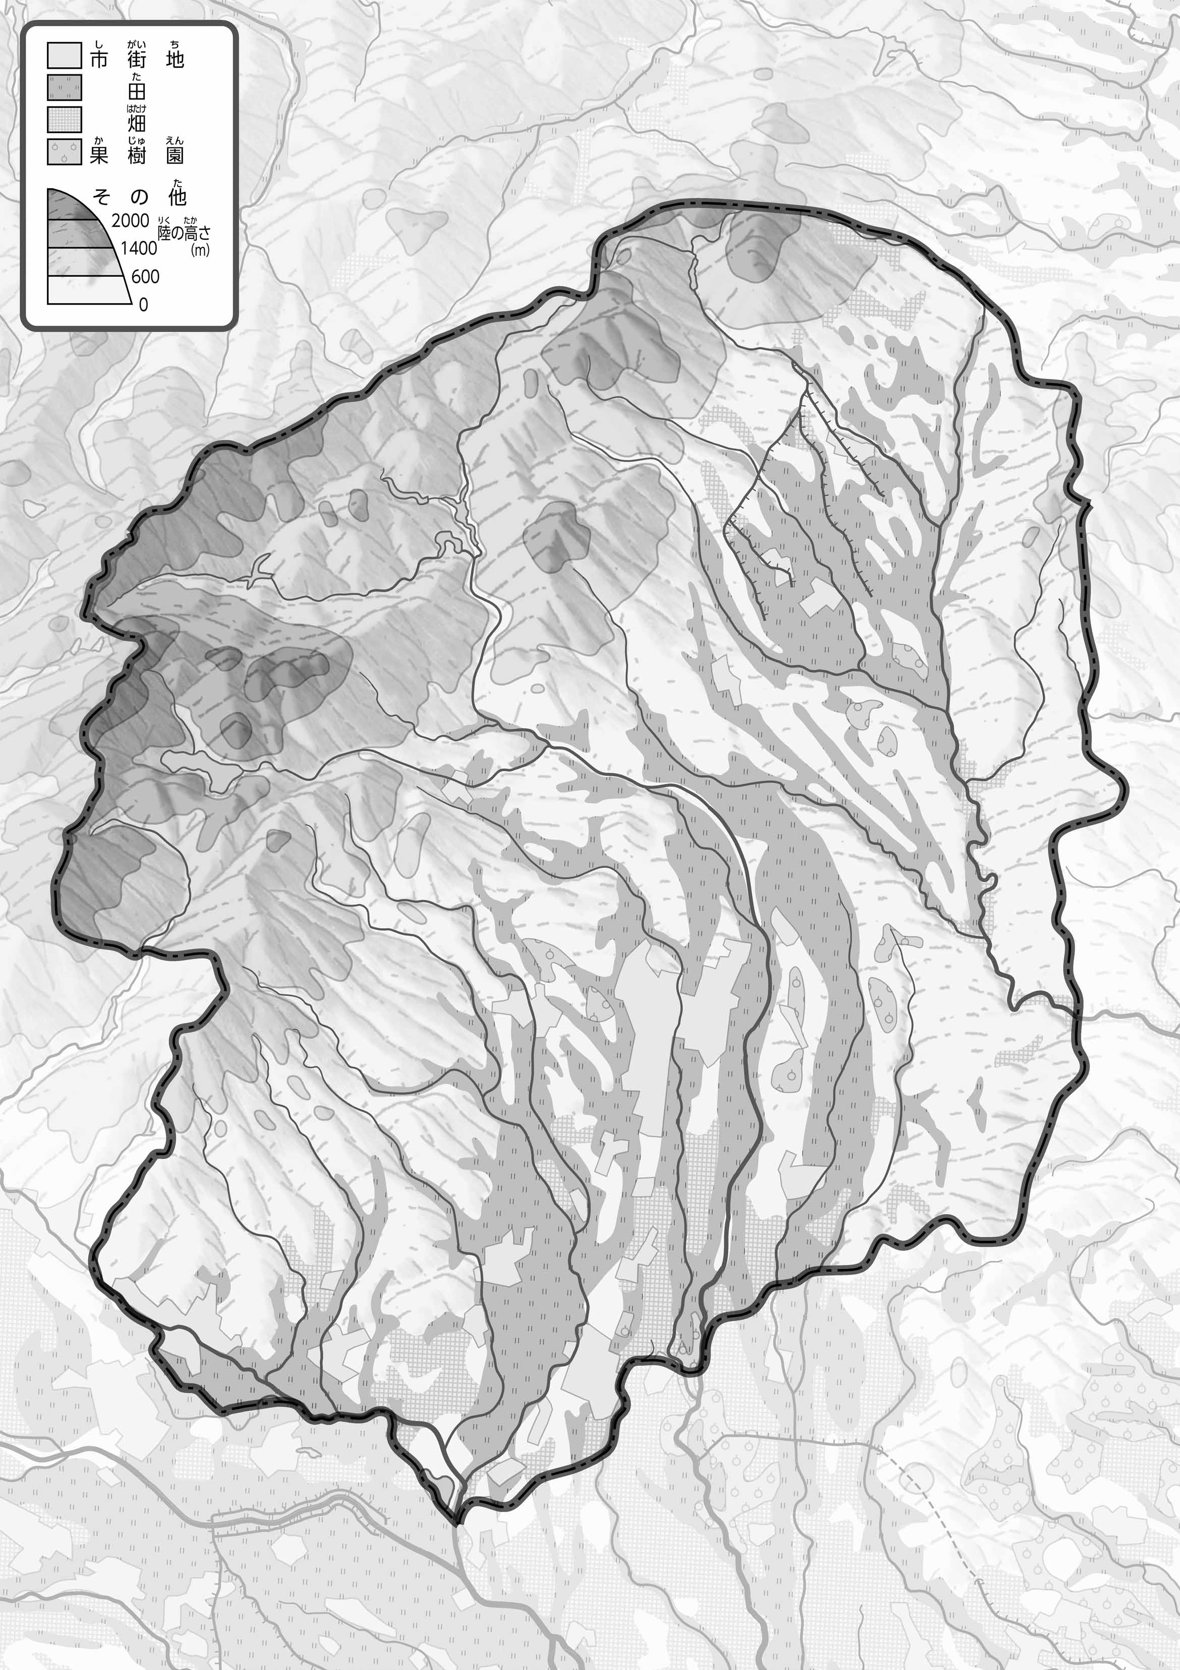

教授用資料

47「」を見てやってみよう！（・）

なまえ（　　　　　　　　　　）

* **川沿いには田が広がっており、県内では米が多く作られている。**
* **北部では、乳牛や肉牛などの畜産がさかんである。　　　　　※解答例です。**

1. 「おもな」をながら、２つあるを○でかこんでみよう。

●のようす

1. 「のようす」をながら、をでなぞり、「」をでぬってみよう。
2. の２つのをて、づいたことをの□のなかにいてみよう。

ヒント：どこでどんなものがられているのかな？

●おもな

1. 県版地図「県のようす」「地形のようす」をみながら、滋賀県の自然環境で気づいたことを右に書いてみよう。
2. 県版地図「地形のようす」と地図帳を見ながら、上の地図で「低いところ」に色を塗ってみよう。